**Location /** Ort**:** Muuga, Estland

**Date /** Datum**:** Sep-25

**Photo /** Foto**:** Rain Rannala

**Editor /** Autor**:** Sebastian Mißler

**Umschlag von Stahl Coils bis zu 32 Tonnen**

**Das PK Terminal im estnischen Hafen von Muuga treibt seinen Wachstumskurs konsequent voran und erweitert seine SENNEBOGEN-Flotte um einen neuen 885 G. Der für den Hafeneinsatz konzipierte Umschlagbagger ermöglicht es dem Frachthafen, künftig auch besonders schwere Güter wie Stahlcoils mit einem Gewicht von bis zu 32 Tonnen effizient umzuschlagen – und das mit einem niedrigen Energieverbrauch.**

Mit mehr als 50 Jahren Erfahrung im Hafenumschlag zählt das PK Terminal zu den bedeutenden Knotenpunkten der Region. Seit seiner Gründung 2019 am Standort Muuga hat sich das Terminal kontinuierlich weiterentwickelt – inzwischen stehen rund 110.000 m2 Lagerfläche und etwa 500 Meter Kaianlage für den Güterumschlag zur Verfügung. Um das Leistungsspektrum weiter auszubauen, fiel nun die Wahl auf den leistungsstarken SENNEBOGEN 885 G Umschlagbagger.

**Flexibel in jeder Umschlagsituation**

Dank Exstel-Schnellwechsler und einer Auswahl verschiedener Anbaugeräte lässt sich der SENNEBOGEN 885 G optimal an verschiedene Umschlagsituationen anpassen – von Holzpellets über Getreide bis hin zu Schwerlastgütern wie Stahlcoils. Das Koppeln der Anbaugeräte kann der Fahrer bequem aus der Kabine vornehmen.

**Perfekt für das Stahl-Coil-Handling**

Für Vorstandsmitglied Rain Rannala war die neue Umschlagmaschine ein entscheidender Schritt in der Weiterentwicklung des Standorts: *„Wir wollten unser Spektrum erweitern und Stahlcoils bis zu 32 Tonnen abfertigen – dafür ist der SENNEBOGEN 885 G genau die richtige Maschine.“*

Vor der Inbetriebnahme wurden die Fahrer direkt vor Ort von SENNEBOGEN-Trainern geschult – mit durchweg positivem Feedback. *„Die Fahrer sind sehr beeindruckt. Der 885 G ist deutlich stärker und leiser als die bisherigen Umschlagmaschinen“,* berichtet Rannala.

**Individuell angepasst**

Um den hohen Anforderungen am Standort gerecht zu werden, wurde die Maschine individuell an die Gegebenheiten vor Ort angepasst. Das Schienenportal sorgt für einen niedrigen Bodendruck und einen sicheren Betrieb am Kai. Die neue Portcab-Fahrerkabine mit Syklift-Höhenverstellung erhöht den Komfort auch für lange Schichten. Eine zusätzliche Kamera am Ausleger gewährt zudem eine optimale Sicht in den Schiffsrumpf. Seit der Gründung vertraut das PK Terminal bei Neuanschaffung und Wartung der Maschinen dem SENNEBOGEN Service- und Vertriebspartner ScanBalt Crane.

**Durchschnittlicher Verbrauch: 100 kWh**

Angetrieben wird der Umschlagbagger von einem leistungsstarken 500 kW Elektromotor, der über eine Kabelleitungstrommel an das 10 kV-Stromnetz angeschlossen ist. Die zentrale Einspeisung in der Mitte des Kais ermöglicht einen Verfahrweg von bis zu 320 Metern – ideal, um auch große Schiffe flexibel abzufertigen. Mit einem durchschnittlichen Verbrauch von 100 kWh pro Betriebsstunde arbeitet die Maschine äußerst wirtschaftlich. Einen wesentlichen Anteil daran hat das SENNEBOGEN Green Hybrid Rekuperationssystem, dass die Betriebskosten um bis zu 50 % reduziert. Zusätzlich bietet der Elektromotor entscheidende Vorteile im täglichen Betrieb: Die Wartungsintervalle sind im Vergleich zu diesel-betriebenen Maschinen stark verlängert, zeitintensives Nachtanken entfällt komplett – der Umschlagbagger ist jederzeit einsatzbereit.

**30 Sekunden pro Ladezyklus**

Mit dem K32-Ausleger kann der neue Umschlagbagger mühelos zwischen Schiff, Waggon und Schüttgutbox verladen. Beim anspruchsvollen Schüttgutumschlag erreicht der 885 G beeindruckende 30 Sekunden pro Ladezyklus und garantiert damit hohe Umschlagleistungen am estnischen Frachtterminal.

Mit dem 885 G erweitert das PK Terminal seine bereits umfassende SENNEBOGEN-Flotte, bestehend aus zwei 875 E, einem 870 E, einem 835 E Umschlagbagger sowie einem 355 E Teleskoplader. Die Kombination aus hoher Tragkraft, großer Reichweite und effizienten Antrieb macht den Umschlagbagger zur idealen Ergänzung der bestehenden Flotte und ermöglicht dem PK Terminal zukünftig sein Spektrum im Schwerlastumschlag zu erweitern.

**Bildunterschriften:**

Ein Bild, das Himmel, draußen, Transport, Fahrzeug enthält.

Header

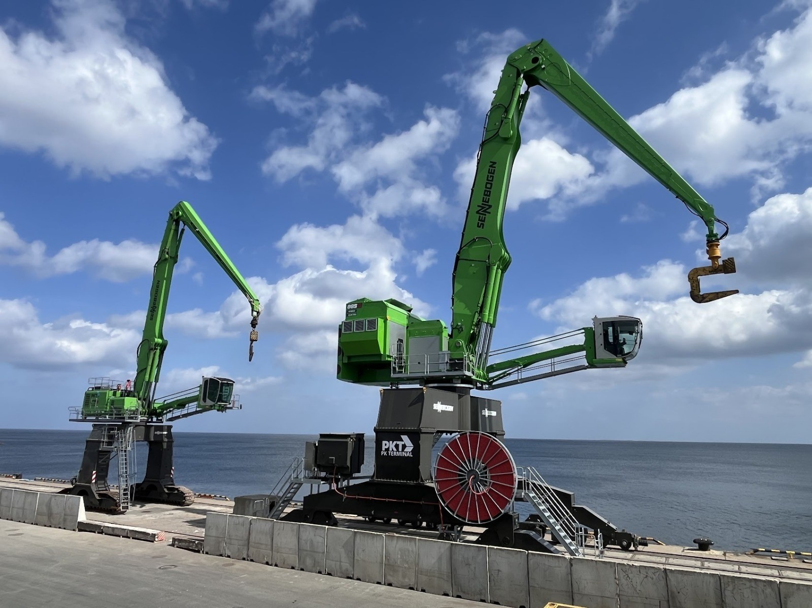

Der neue 885 G ergänzt ideal die bestehende SENNEBOGEN-Flotte, um Schwerlastgüter wie Stahlcoils mit bis zu 32 Tonnen am Terminal abzufertigen.

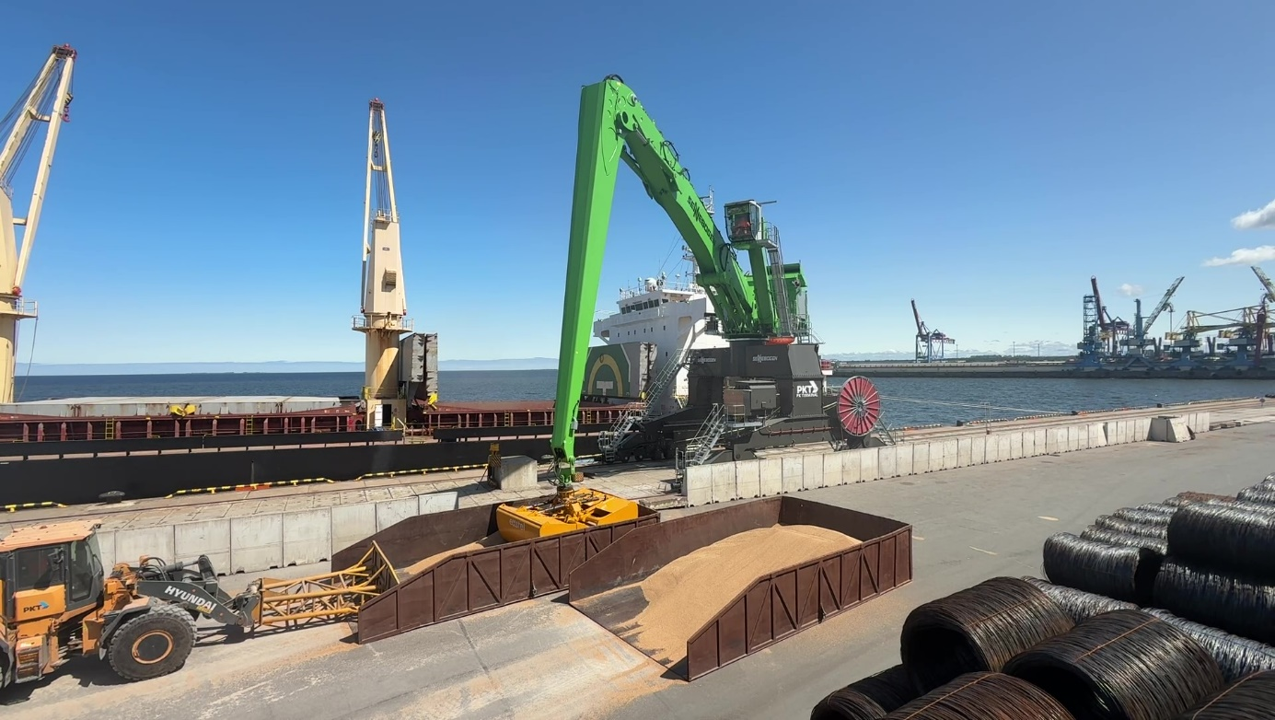

Der SENNEBOGEN 885 G ist durch seinen Schnellwechsler und verschiedene Anbaugeräte an jede Umschlagsituation angepasst – von Getreide über Holzpellets bis hin zu Stahlcoils.

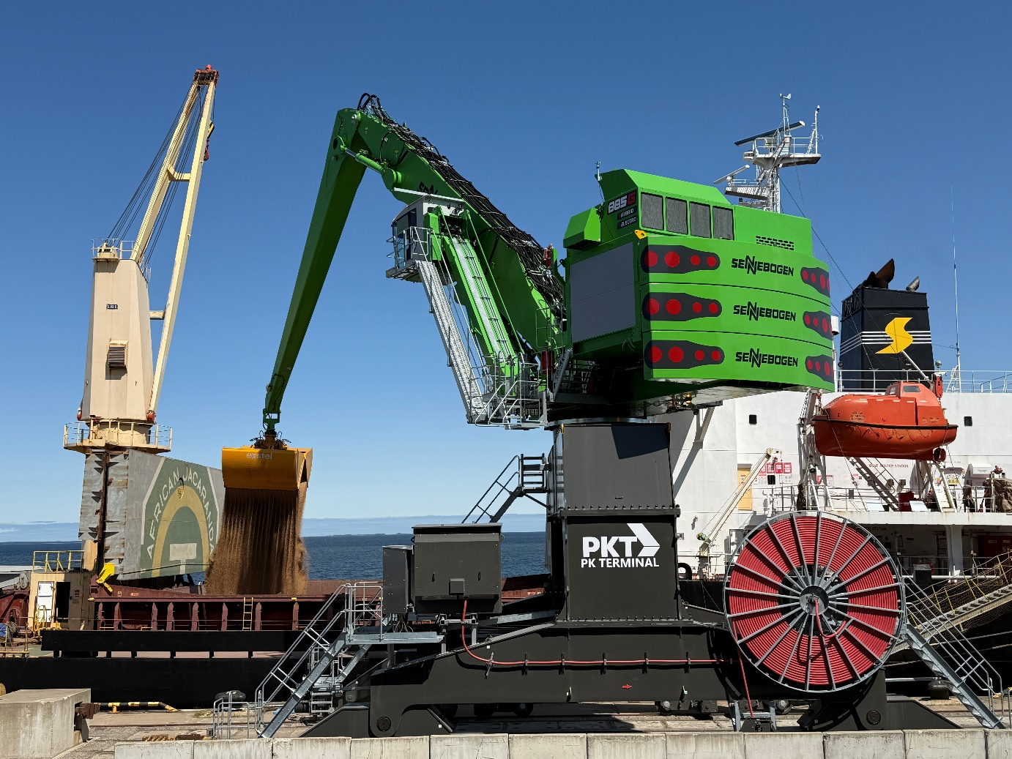

Hohe Umschlagleistung garantiert: Der SENNEBOGEN 885 G überzeugt im Schüttgut-umschlag mit beeindruckenden 30 Sekunden pro Ladezyklus.